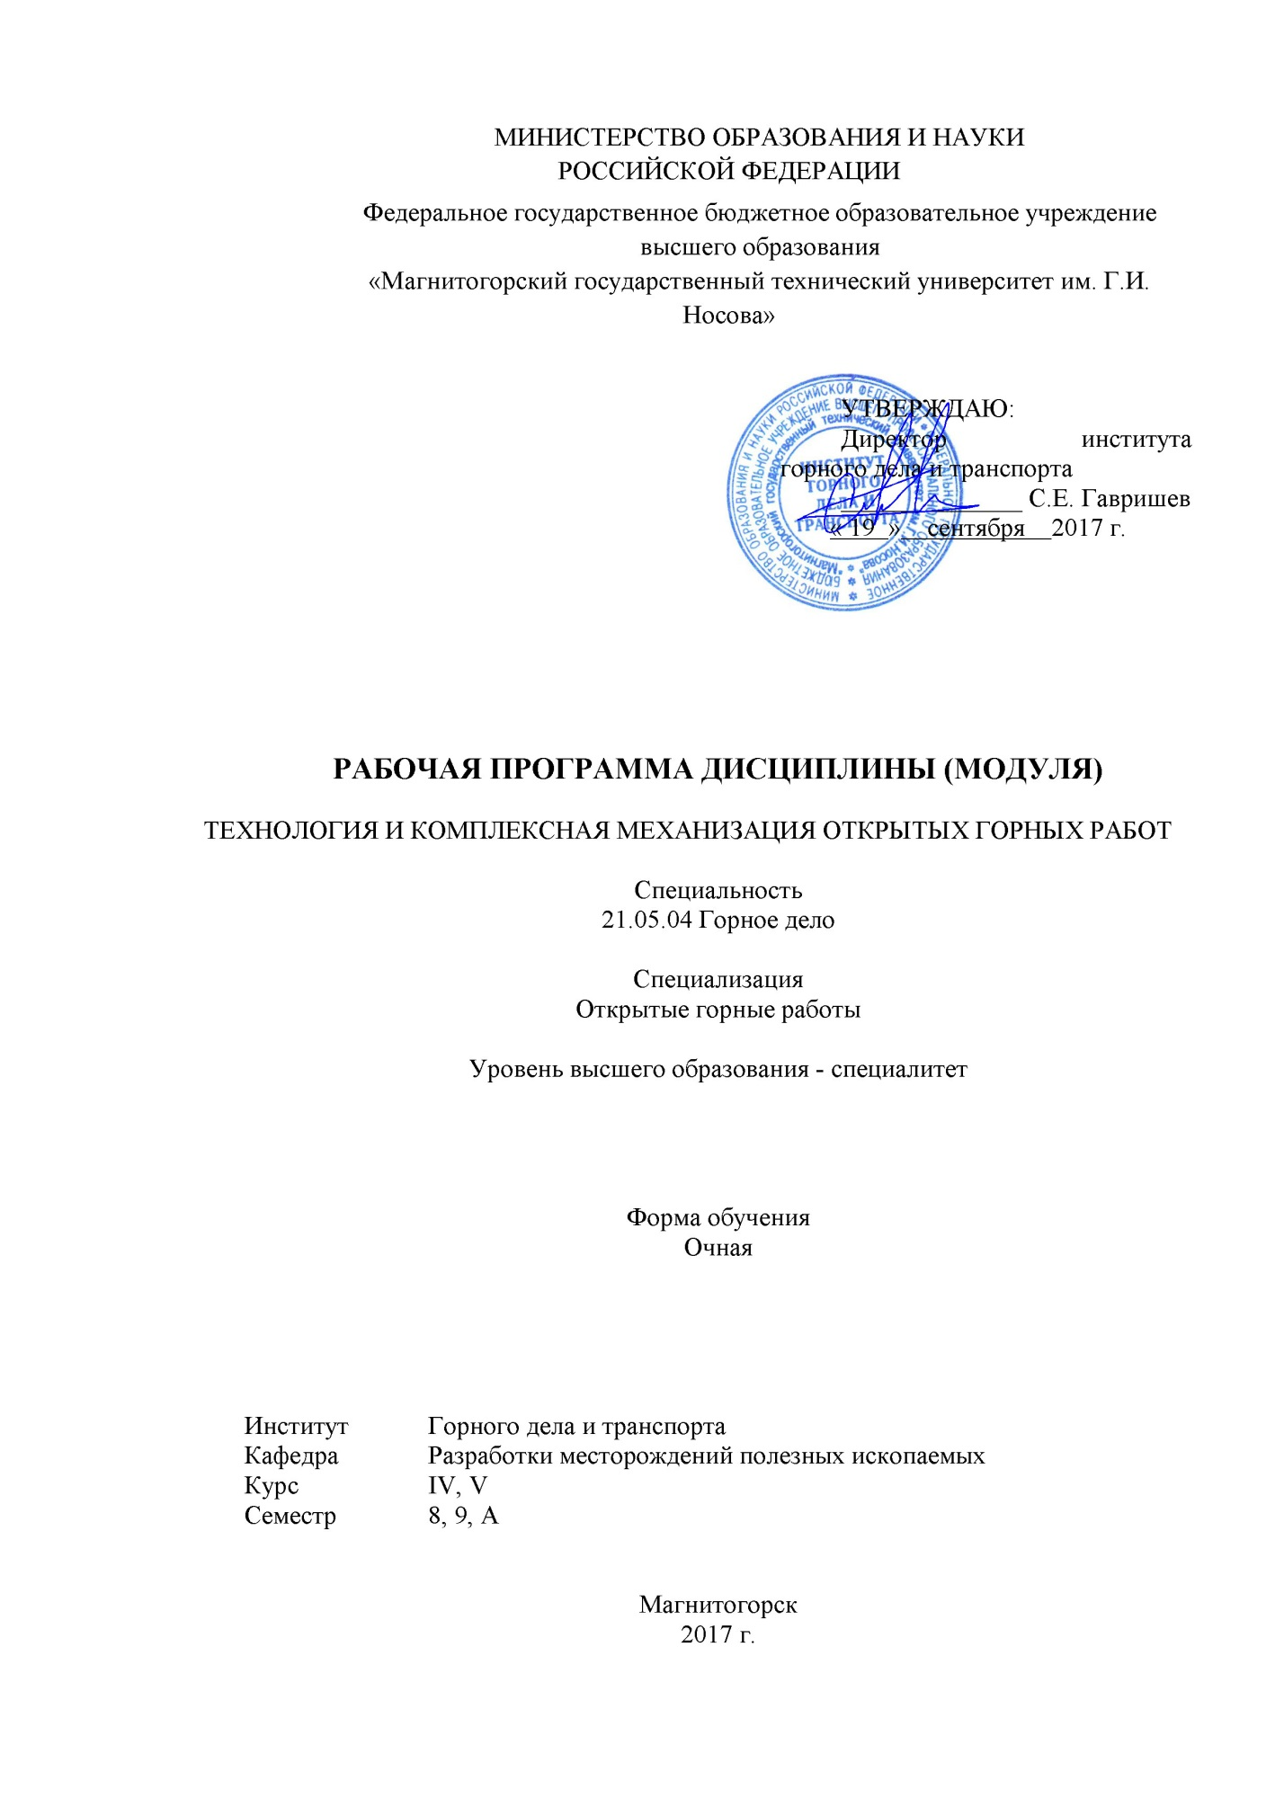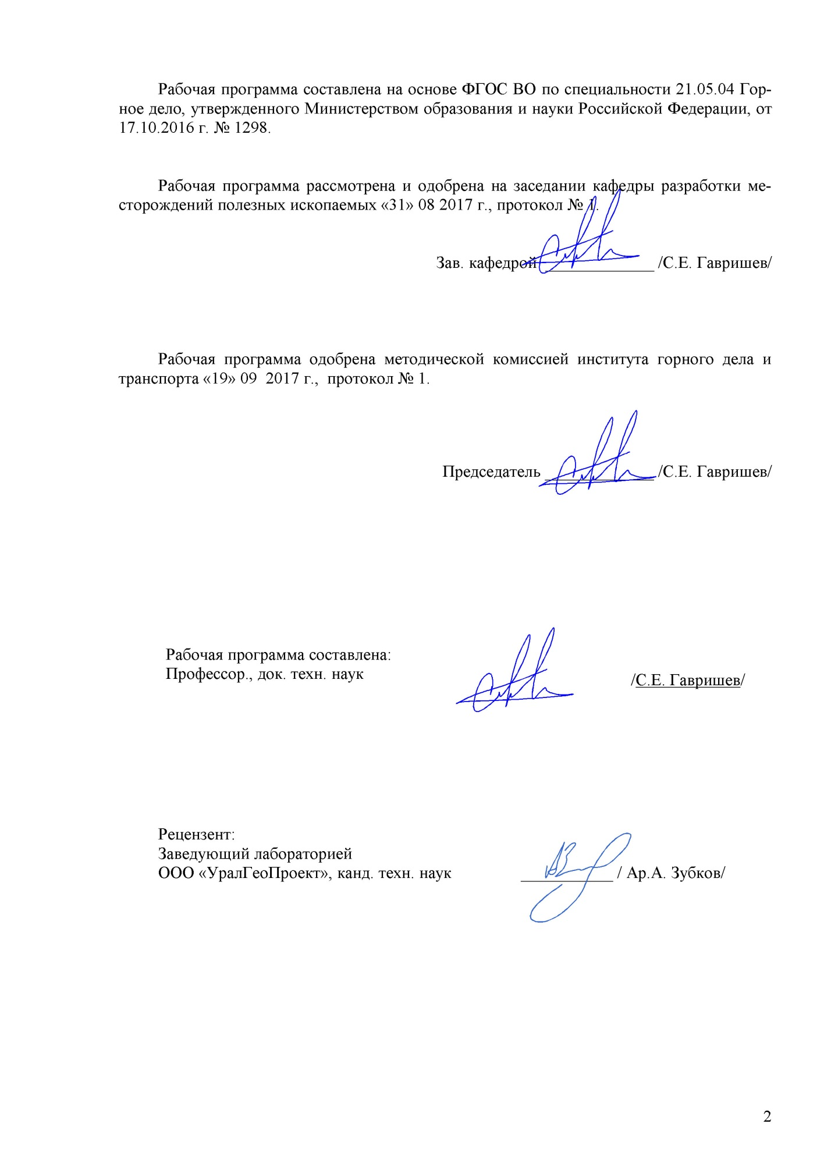
1 Цели освоения дисциплины (модуля)
Целями освоения дисциплины «Технология и комплексная механизация открытых горных работ» является изучение: принципов открытой разработки месторождений полезных ископаемых; порядка формирования грузопотоков; вскрытия рабочих горизонтов карьеров; технологии и комплексной механизации при сплошных и углубочных системах разработки месторождений полезных ископаемых; комплексная механизация открытых горных работ для подготовке специалистов умению использовать на практике современные технологические решения по открытой разработке месторождений полезных ископаемых и знанию основных закономерностей развития техники, технологии и организации в горном производстве, развитие у студентов личностных качеств, а также формирование профессиональных компетенций в соответствии с требованиями ФГОС ВО по специальности 21.05.04 Горное дело.

2 Место дисциплины (модуля) в структуре образовательной программы
подготовки бакалавра (магистра, специалиста)
Дисциплина Б1.В.06 «Технология и комплексная механизация открытых горных работ» является дисциплиной, входящей в профессиональный цикл ООП по специальности 21.05.04 – Горное дело, специализация Открытые горные работы.
Дисциплина изучается в 8,9 и А семестрах, относится к дисциплинам профессионального цикла, вариативная часть.
Для изучения дисциплины необходимы знания (умения, владения), сформированные в результате изучения: «Геология», «Математика», «Физика», «Физические основы процессов добычи и переработки полезных ископаемых» «Физика горных пород», «Геомеханика» «Открытая разработка МПИ», «Разрушение горных пород при ОГР», «Процессы ОГР», «Безопасность ведения горных работ».
Дисциплина «Технология и комплексная механизация ОГР» должна давать теоретическую подготовку в областях, связанных со вскрытием, системами разработки и комплексной механизации при открытом способе разработки месторождений полезных ископаемых. В курсе должно даваться представление о вскрытие рабочих горизонтов карьеров, сплошных и углубочных системах разработки месторождений, а также о технологических комплексах, посредством которых осуществляются горно-подготовительные, вскрышные и добычные работы.
Знания (умения, владения), полученные при изучении данной дисциплины будут необходимы при изучении дисциплин : «Разработка рудных и угольных месторождений», «Добыча строительных горных пород», «Проектирование карьеров» и Защиты ВКР.

3 Компетенции обучающегося, формируемые в результате освоения
дисциплины (модуля) и планируемые результаты обучения
В результате освоения дисциплины (модуля) «Технология и комплексная механизация открытых горных работ» обучающийся должен обладать следующими компетенциями:

Структурный  элемент  компетенции | Планируемые результаты обучения
ПК-12
готовностью оперативно устранять нарушения производственных процессов, вести первичный учет выполняемых работ, анализировать оперативные и текущие показатели производства, обосновывать предложения по совершенствованию организации производства
Знать | - основные определения и понятия производственных процессов, типов разрабатываемых залежей;  - методы первичного учета выполняемых работ;  - основные принципы комплексной механизации;  - структурную классификация звеньев механизации  - основные правила выбора и взаимосвязи выемочно-погрузочного и транспортного оборудования и влияния их на показатели производства.
Уметь | - решать стандартные задачи по определению производительности комплексов оборудования;  - комплектовать оборудование для подготовки пород к выемке, выемки и погрузки, отвалообразования и вспомогательных процессов;  - применять методы расчета показателей производительности комплексов оборудования.
Владеть | - методами формирования звеньев механизации открытых горных работ;  - способами демонстрации умения анализировать ситуацию при формировании звеньев комплексной механизации на карьерах;  - профессиональным языком в рамках технологии и комплексной механизации открытых горных работ.  - инженерными методами расчетов эксплуатационной производительности комплексов оборудования.
ПСК-3.1
готовностью выполнять комплексное обоснование открытых горных работ
Знать | - виды открытых горных разработок;  - понятия о режиме и этапах горных работ;  - принципы открытой разработки месторождений полезных ископаемых.
Уметь | - рассчитывать коэффициенты вскрыши в целом и по периодам деятельности карьера.;  - анализировать горнотехническую ситуацию и выбирать вид геометрического анализа карьерных полей;  - использовать современные методы комплексного обоснования открытых горных работ.
- Владеть | - практическими навыками определения параметров открытых горных работ;  - практическими навыками оценки эффективности открытых горных работ;  - практическими навыками проектирования открытых горных работ.
ПСК-3.2
владением знаниями процессов, технологий и механизации открытых горных и взрывных работ
Знать | - основные определения и понятия технологии и комплексной механизации открытых горных работ;  - классификации способов вскрытия и систем разработок при отработки пологих и наклонных залежей;  - виды технологических комплексов при сплошных и углубочных системах разработки.
Уметь | - рассчитывать параметры и показатели систем разработки;  - выбирать способ вскрытия и систему разработки в зависимости от горнотехнических и природных факторов;  - сформировать комплекты основного и вспомогательного оборудования и рассчитать их производительность и схемы экскавации.
Владеть | - практическими навыками определения параметров и показателей систем разработки;  - инженерными методами расчетов технологических процессов, элементов систем разработок, технологических схем ведения горных работ, вскрытия рабочих горизонтов;  - методами проектирования карьеров и планирования открытых горных работ.
ПСК-3.3
способностью обосновывать главные параметры карьера, вскрытие карьерного поля, системы открытой разработки, режим горных работ, технологию и механизацию открытых горных работ, методы профилактики аварий и способы ликвидации их последствий
Знать | - организацию горно-подготовительных работ по вскрытию и подготовке новых горизонтов;  - технологию и комплексную механизацию открытых горных работ в различных горнодобывающих отраслях;  - теорию технологии и комплексной механизации открытых горных работ.
Уметь | - составлять календарные графики горных работ на месяц, квартал, год;  - сформировать грузопотоки горной массы в их взаимоувязке со способами вскрытия рабочих горизонтов»  - обосновывать главные параметры карьера, режим горных работ, систему разработки, вскрытие, технологию и механизацию горных работ.
Владеть | - основными нормативными документами  - методами анализа технико-экономических показателей работы горно-обогатительного предприятия  - инженерными методами расчетов технологических процессов, элементов систем раз- работок,;  - технологическими схемами ведения горных работ, вскрытия рабочих горизонтов.

4 Структура и содержание дисциплины (модуля).
Общая трудоемкость дисциплины составляет 8 зачетных единиц 288 акад. часов, в том числе:
– контактная работа – 157,65 акад. часов:
– аудиторная – 147 акад. часов;
– внеаудиторная – 10,65 акад. часов
– самостоятельная работа – 94,65 акад. часов;
– подготовка к экзамену – 35,7 акад. часа.

Раздел/ тема  дисциплины | Семестр | Аудиторная  контактная работа  (в акад. часах) |  |  | Самостоятельная работа (в акад. часах) | Вид самостоятельной  работы | Форма текущего контроля успеваемости и  промежуточной аттестации | Код и структурный  элемент  компетенции
 |  | лекции | лаборат.  занятия | практич. занятия
1. Теория вскрытия
1.1. Карьерные грузопотоки | 8 | 12 | - | - | 14,35 | Самостоятельное изучение учебной и научно литературы. | Устный опрос (собеседование). | ПК-12  ПСК-3.1
1.2. Вскрытие рабочих горизонтов карьеров | 8 | 20 | - | - | 20 | Работа с электронными библиотеками. | Тестирование
1.3. Системы открытой разработки месторождений |  | 19 | - | - | 20 | Поиск дополнительной информации по применяемых на карьерах системах разработки. | Тестирование
Итого по разделу | 8 | 51 | - | - | 54,35
Итого за семестр | 8 | 51 |  |  | 54,35 |  | Зачет с оценкой
2.Системы разработки и технологические комплексы при отработки горизонтальных и пологопадающих залежей | 9
2.1. Системы разработки и способы вскрытия горизонтальных и пологих залежей | 9 | 18 |  |  | 3 | Самостоятельное изучение учебной и научно литературы. Разработка проекта | Устный опрос (собеседование). | ПСК-3.1  ПСК-3.2
2.2. Экскаваторно-отвальные технологические комплексы | 9 | 14 |  |  | 4 | Поиск дополнительной информации по применяемых на карьерах экскаваторно-автомобильных комплексов. Разработка проекта | Устный опрос (собеседование).
2.3. Технологические комплексы с консольными отвалообразователями и транспортно-отвальными мостами. | 99 | 8 |  |  | 2 | Поиск дополнительной информации по применяемых на карьерах комплексов с консольными отваообразователями и транспортно отвальными мостами. Разработка проекта | Тестирование
2.4. Скреперные, бульдозерные и гидромеханизированные комплексы. | 9 | 6 |  |  | 2,7 | Сравнение различных комплексов оборудования, применяемых на карьерах. Разработка проекта | Тестирование
2.5. Транспортные технологические комплексы | 9 | 8 |  |  | 2 | Подготовка докладов по технологическим комплексам с различными видами транспорта. Разработка проекта | Участие в конференциях
Итого по разделу | 9 | 54 | - | - | 13,7
Итого за семестр | 9 | 54 | - | - | 13,7 |  | Зачет/ курсовой проект.
3. Способы вскрытия, системы разработки и технологические комплексы при отработки крутопадающих месторождений. | А |  |  |  |  |  |  | ПСК-3.1  ПСК-3.2  ПСК-3.3
3.1. Способы вскрытия при углубочных системах разработки | А | 4 |  | 4/И2 | 5 | Самостоятельное изучение учебной и научно литературы. Подготовка к практическому занятию. | Устный опрос (собеседование).
3.2. Технологические комплексы при железнодорожном транспорте | А | 6 |  | 4/И2 | 5 | Подготовка к практическому занятию. | Тестирование
3.3. Технологические комплексы при автомобильном транспорте |  | 6 |  | 2 | 5 | Подготовка к практическому занятию. | Тестирование
3.4. Технологические комплексы при конвейерном транспорте |  | 6 |  | 2/И2 | 5 | Подготовка к практическому занятию. Решение задач. | Контрольная работа
3.5. Технологические комплексы при комбинации средств транспорта. |  | 6 |  | 2 | 6,6 | Подготовка к практическому занятию. Решение задач | Тестирование
Итого по разделу | А | 28 |  | 14/И6 | 26,6
Итого за семестр | А | 28 |  | 14/И6 | 26,6 |  | Экзамен
Итого по дисциплине |  | 133 | - | 14/И6 | 94,65

5 Образовательные и информационные технологии
5.1. Традиционные образовательные технологии ориентируются на организацию образовательного процесса, предполагающую прямую трансляцию знаний от преподавателя к студенту (преимущественно на основе объяснительно-иллюстративных методов обучения). Учебная деятельность студента носит в таких условиях, как правило, репродуктивный характер.
Формы учебных занятий с использованием традиционных технологий:
Информационная лекция – последовательное изложение материала в дисциплинарной логике, осуществляемое преимущественно вербальными средствами (монолог преподавателя).
Практическое занятие, посвященное освоению конкретных умений и навыков по предложенному алгоритму.
Лабораторная работа – организация учебной работы с реальными материальными и информационными объектами, экспериментальная работа с аналоговыми моделями реальных объектов.
5.2. Технологии проблемного обучения – организация образовательного процесса, которая предполагает постановку проблемных вопросов, создание учебных проблемных ситуаций для стимулирования активной познавательной деятельности студентов.
Формы учебных занятий с использованием технологий проблемного обучения:
Проблемная лекция – изложение материала, предполагающее постановку проблемных и дискуссионных вопросов, освещение различных научных подходов, авторские комментарии, связанные с различными моделями интерпретации изучаемого материала.
Практическое занятие в форме практикума – организация учебной работы, направленная на решение комплексной учебно-познавательной задачи, требующей от студента применения как научно-теоретических знаний, так и практических навыков.
5.3. Технологии проектного обучения – организация образовательного процесса в соответствии с алгоритмом поэтапного решения проблемной задачи или выполнения учебного задания. Проект предполагает совместную учебно-познавательную деятельность группы студентов, направленную на выработку концепции, установление целей и задач, формулировку ожидаемых результатов, определение принципов и методик решения поставленных задач, планирование хода работы, поиск доступных и оптимальных ресурсов, поэтапную реализацию плана работы, презентацию результатов работы, их осмысление и рефлексию.
Основной тип проектов:
Исследовательский проект – структура приближена к формату научного исследования (доказательство актуальности темы, определение научной проблемы, предмета и объекта исследования, целей и задач, методов, источников, выдвижение гипотезы, обобщение результатов, выводы, обозначение новых проблем).
5.4. Интерактивные технологии – организация образовательного процесса, которая предполагает активное и нелинейное взаимодействие всех участников, достижение на этой основе личностно значимого для них образовательного результата. Наряду со специализированными технологиями такого рода принцип интерактивности прослеживается в большинстве современных образовательных технологий. Интерактивность подразумевает субъект-субъектные отношения в ходе образовательного процесса и, как следствие, формирование саморазвивающейся информационно-ресурсной среды.
Формы учебных занятий с использованием специализированных интерактивных технологий:
Лекция «обратной связи» – лекция–провокация (изложение материала с заранее запланированными ошибками), лекция-беседа, лекция-дискуссия, лекция-прессконференция.
5.5. Информационно-коммуникационные образовательные технологии – организация образовательного процесса, основанная на применении специализированных программных сред и технических средств работы с информацией.
Формы учебных занятий с использованием информационно-коммуникационных технологий:
Лекция-визуализация – изложение содержания сопровождается презентацией (демонстрацией учебных материалов, представленных в различных знаковых системах, в т.ч. иллюстративных, графических, аудио- и видеоматериалов).
Практическое занятие в форме презентации – представление результатов проектной или исследовательской деятельности с использованием специализированных программных сред.
Для реализации предусмотренных видов учебной работы в качестве образовательных технологий в преподавании дисциплины «Технология и комплексная механизация ОГР» используются традиционная и модульно - компетентностная технологии.
Передача необходимых теоретических знаний и формирование основных предоставлений по курсу «Технология и комплексная механизация ОГР» происходит с использованием мультимедийного оборудования.
Лекции проходят в традиционной форме, в форме лекций-информация, лекций-конференций, лекций-консультаций и проблемных лекций. Теоретический материал изложенный и объясненный студентам на лекциях-информациях, подлежит самостоятельному осмыслению и запоминанию. Совокупность докладов по предварительно подготовленной проблематике сделанных на лекции-конференции обеспечивает всестороннее освещение проблемы за счет дополнения и уточнения преподавателем, а также подведением итогов в конце лекции с формулированием основных выводов. Теоретический материал на проблемных лекциях является результатом усвоения полученной информации посредством постановки проблемного вопроса и поиска путей его решения. На лекциях – консультациях изложение нового материала сопровождается постановкой вопросов и дискуссией в поисках ответов на эти вопросы.
При проведении практических занятий используется работа в команде, контекстное обучение, обучение на основе опыта, «мозговой штурм» и традиционный семинар.
Самостоятельная работа стимулирует студентов в процессе подготовки домашних заданий и докладов для практических занятий, при подготовке к итоговой аттестации

6 Учебно-методическое обеспечение самостоятельной работы обучающихся
По дисциплине «Технология и комплексная механизация открытых горных работ» предусмотрена аудиторная и внеаудиторная самостоятельная работа обучающихся.
Самостоятельная работа по освоению дисциплины необходима для углубленного изучения материала курса. Самостоятельная работа студентов регламентируется графиками учебного процесса и самостоятельной работы.
Самостоятельная работа студентов состоит из следующих взаимосвязанных частей:
- Изучение теоретического материала в форме:
- Самостоятельное изучение учебной и научно литературы по теме
- Поиск дополнительной информации по теме (работа с библиографическим материалами, с электронными библиотеками и ЭОР, информационно-коммуникационные сети Интернет).
Остаточные знания определяются результатами сдачи экзамена (зачета).
- Подготовка к практическим занятиям
- Выполнение курсового проекта (КП).
Самостоятельная работа выполняется студентами на основе учебно-методических материалов дисциплины, приведенных в разделе 7.
Задание на КП выдается преподавателем в начале семестра. Оно содержит исходные данные и перечень задач, которые необходимо решить при работе над КП (примеры заданий приведены в разделе 7,б).
В индивидуальном порядке студенты выполняют реальные курсовые проекты по заказам предприятий.
Курсовой проект выполняется обучающимся самостоятельно под руководством преподавателя. При выполнении курсового проекта обучающийся должен показать свое умение работать с нормативным материалом и другими литературными источниками, а также возможность систематизировать и анализировать фактический материал и самостоятельно творчески его осмысливать.
В начале изучения дисциплины преподаватель предлагает обучающимся на выбор перечень тем курсовых проектов. Обучающийся самостоятельно выбирает тему курсового проекта. Совпадение тем курсовых проектов у студентов одной учебной группы не допускается. Утверждение тем курсовых проектов проводится ежегодно на заседании кафедры.
После выбора темы преподаватель формулирует задание по курсовому проекту и рекомендует перечень литературы для ее выполнения. Исключительно важным является использование информационных источников, а именно системы «Интернет», что даст возможность обучающимся более полно изложить материал по выбранной им теме.
В процессе написания курсового проекта обучающийся должен разобраться в теоретических вопросах избранной темы, самостоятельно проанализировать практический материал, разобрать и обосновать практические предложения.
Преподаватель, проверив проект, может возвратить его для доработки вместе с письменными замечаниями. Студент должен устранить полученные замечания в установленный срок, после чего проект окончательно оценивается.
Курсовой проект должен быть оформлен в соответствии с СМК-О-СМГТУ-42-09 «Курсовой проект (работа): структура, содержание, общие правила выполнения и оформления».
Примерный перечень тем курсовых проектов и пример задания представлены в разделе 7 «Оценочные средства для проведения промежуточной аттестации»

7 Оценочные средства для проведения промежуточной аттестации
а) Планируемые результаты обучения и оценочные средства для проведения промежуточной аттестации:

Структурный элемент  компетенции | Планируемые результаты обучения | Оценочные средства
ПК-12
готовностью оперативно устранять нарушения производственных процессов, вести первичный учет выполняемых работ, анализировать оперативные и текущие показатели производства, обосновывать предложения по совершенствованию организации производства
Знать | - основные определения и понятия производственных процессов, типов разрабатываемых залежей;  - методы первичного учета выполняемых работ;  - основные принципы комплексной механизации;  - структурную классификация звеньев механизации  основные правила выбора и взаимосвязи выемочно-погрузочного и транспортного оборудования и влияния их на показатели производства. | Теоретические вопросы, тесты
Уметь | - решать стандартные задачи по определению производительности комплексов оборудования;  - комплектовать оборудование для подготовки пород к выемке, выемки и погрузки, отвалообразования и вспомогательных процессов;  - применять методы расчета показателей производительности комплексов оборудования. | Практические задания
Владеть | - методами формирования звеньев механизации открытых горных работ;  - способами демонстрации умения анализировать ситуацию при формировании звеньев комплексной механизации на карьерах;  - профессиональным языком в рамках технологии и комплексной механизации открытых горных работ.  - инженерными методами расчетов эксплуатационной производительности комплексов оборудования. | Задания на решение задач из профессиональной области, задание на курсовой проект по темам
ПСК-3.1 готовностью выполнять комплексное обоснование открытых горных работ
Знать | - виды открытых горных разработок;  - понятия о режиме и этапах горных работ;  - принципы открытой разработки месторождений полезных ископаемых. | Теоретические вопросы, тесты
Уметь | - рассчитывать коэффициенты вскрыши в целом и по периодам деятельности карьера.;  - анализировать горнотехническую ситуацию и выбирать вид геометрического анализа карьерных полей;  - использовать современные методы комплексного обоснования открытых горных работ. | Практические задания
Владеть | - практическими навыками определения параметров открытых горных работ;  - практическими навыками оценки эффективности открытых горных работ;  - практическими навыками проектирования открытых горных работ. | Задания на решение задач из профессиональной области, задание на курсовой проект по темам
ПСК-3.2 владением знаниями процессов, технологий и механизации открытых горных и взрывных работ
Знать | - основные определения и понятия технологии и комплексной механизации открытых горных работ;  - классификации способов вскрытия и систем разработок при отработки пологих и наклонных залежей;  - виды технологических комплексов при сплошных и углубочных системах разработки. | Теоретические вопросы, тесты
Уметь | - рассчитывать параметры и показатели систем разработки;  - выбирать способ вскрытия и систему разработки в зависимости от горнотехнических и природных факторов;  - сформировать комплекты основного и вспомогательного оборудования и рассчитать их производительность и схемы экскавации. | Практические задания
Владеть | - практическими навыками определения параметров и показателей систем разработки;  - инженерными методами расчетов технологических процессов, элементов систем разработок, технологических схем ведения горных работ, вскрытия рабочих горизонтов;  - методами проектирования карьеров и планирования открытых горных работ. | Задания на решение задач из профессиональной области, задание на курсовой проект по темам
ПСК-3.3 способностью обосновывать главные параметры карьера, вскрытие карьерного поля, системы открытой разработки, режим горных работ, технологию и механизацию открытых горных работ, методы профилактики аварий и способы ликвидации их последствий.
Знать | - организацию горно-подготовительных работ по вскрытию и подготовке новых горизонтов;  - технологию и комплексную механизацию открытых горных работ в различных горнодобывающих отраслях;  - теорию технологии и комплексной механизации открытых горных работ. | Теоретические вопросы, тесты
Уметь | - составлять календарные графики горных работ на месяц, квартал, год;  - сформировать грузопотоки горной массы в их взаимоувязке со способами вскрытия рабочих горизонтов»  - обосновывать главные параметры карьера, режим горных работ, систему разработки, вскрытие, технологию и механизацию горных работ | Практические задания
Владеть | - основными нормативными документами  - методами анализа технико-экономических показателей работы горно-обогатительного предприятия;  - инженерными методами расчетов технологических процессов, элементов систем раз- работок;  - технологическими схемами ведения горных работ, вскрытия рабочих горизонтов. | Задания на решение задач из профессиональной области, задание на курсовой проект по темам

б) Порядок проведения промежуточной аттестации, показатели и критерии оценивания:
Промежуточная аттестация по дисциплине «Транспортные системы горных предприятий» включает теоретические вопросы, позволяющие оценить уровень усвоения обучающимися знаний, выявляющие степень сформированности умений и владений, проводится в форме зачета, экзамена и в форме выполнения и защиты курсового проекта.
Зачет по данной дисциплине проводится в устной форме по теоретическим вопросам.
Показатели и критерии оценивания зачета:
– на оценку «зачтено» – обучающийся демонстрирует уровень сформированности компетенций выше порогового: основные знания, умения освоены, но допускаются незначительные ошибки, неточности, затруднения при аналитических операциях, переносе знаний и умений на новые, нестандартные ситуации.
– на оценку «не зачтено» – обучающийся демонстрирует знания не более 20% теоретического материала, допускает существенные ошибки, не может показать интеллектуальные навыки решения простых задач.
Показатели и критерии оценивания зачета с оценкой:
– на оценку «отлично» (5 баллов) – обучающийся демонстрирует высокий уровень сформированности компетенций, всестороннее, систематическое и глубокое знание учебного материала, свободно выполняет практические задания, свободно оперирует знаниями, умениями, применяет их в ситуациях повышенной сложности.
– на оценку «хорошо» (4 балла) – обучающийся демонстрирует средний уровень сформированности компетенций: основные знания, умения освоены, но допускаются незначительные ошибки, неточности, затруднения при аналитических операциях, переносе знаний и умений на новые, нестандартные ситуации.
– на оценку «удовлетворительно» (3 балла) – обучающийся демонстрирует пороговый уровень сформированности компетенций: в ходе контрольных мероприятий допускаются ошибки, проявляется отсутствие отдельных знаний, умений, навыков, обучающийся испытывает значительные затруднения при оперировании знаниями и умениями при их переносе на новые ситуации.
– на оценку «неудовлетворительно» (2 балла) – обучающийся демонстрирует знания не более 20% теоретического материала, допускает существенные ошибки, не может показать интеллектуальные навыки решения простых задач.
– на оценку «неудовлетворительно» (1 балл) – обучающийся не может показать знания на уровне воспроизведения и объяснения информации, не может показать интеллектуальные навыки решения простых задач.
Экзамен по данной дисциплине проводится в устной форме по экзаменационным билетам, каждый из которых включает 2 теоретических вопроса и одно практическое задание.
Показатели и критерии оценивания экзамена:
– на оценку «отлично» (5 баллов) – обучающийся демонстрирует высокий уровень сформированности компетенций, всестороннее, систематическое и глубокое знание учебного материала, свободно выполняет практические задания, свободно оперирует знаниями, умениями, применяет их в ситуациях повышенной сложности.
– на оценку «хорошо» (4 балла) – обучающийся демонстрирует средний уровень сформированности компетенций: основные знания, умения освоены, но допускаются незначительные ошибки, неточности, затруднения при аналитических операциях, переносе знаний и умений на новые, нестандартные ситуации.
– на оценку «удовлетворительно» (3 балла) – обучающийся демонстрирует пороговый уровень сформированности компетенций: в ходе контрольных мероприятий допускаются ошибки, проявляется отсутствие отдельных знаний, умений, навыков, обучающийся испытывает значительные затруднения при оперировании знаниями и умениями при их переносе на новые ситуации.
– на оценку «неудовлетворительно» (2 балла) – обучающийся демонстрирует знания не более 20% теоретического материала, допускает существенные ошибки, не может показать интеллектуальные навыки решения простых задач.
– на оценку «неудовлетворительно» (1 балл) – обучающийся не может показать знания на уровне воспроизведения и объяснения информации, не может показать интеллектуальные навыки решения простых задач.
Курсовой проект выполняется под руководством преподавателя, в процессе ее написания обучающийся развивает навыки к научной работе, закрепляя и одновременно расширяя знания, полученные при изучении курса «Транспортные системы горных предприятий». При выполнении курсового проекта обучающийся должен показать свое умение работать с нормативным материалом и другими литературными источниками, а также возможность систематизировать и анализировать фактический материал и самостоятельно творчески его осмысливать.
В процессе написания курсового проекта обучающийся должен разобраться в теоретических вопросах избранной темы, самостоятельно проанализировать практический материал, разобрать и обосновать практические предложения.
Показатели и критерии оценивания курсового проекта:
– на оценку «отлично» (5 баллов) – проект выполнен в соответствии с заданием, обучающийся показывает высокий уровень знаний не только на уровне воспроизведения и объяснения информации, но и интеллектуальные навыки решения проблем и задач, нахождения уникальных ответов к проблемам, оценки и вынесения критических суждений;
– на оценку «хорошо» (4 балла) – проект выполнен в соответствии с заданием, обучающийся показывает знания не только на уровне воспроизведения и объяснения информации, но и интеллектуальные навыки решения проблем и задач, нахождения уникальных ответов к проблемам;
– на оценку «удовлетворительно» (3 балла) – проект выполнен в соответствии с заданием, обучающийся показывает знания на уровне воспроизведения и объяснения информации, интеллектуальные навыки решения простых задач;
– на оценку «неудовлетворительно» (2 балла) – задание преподавателя выполнено частично, в процессе защиты проекта обучающийся допускает существенные ошибки, не может показать интеллектуальные навыки решения поставленной задачи.
– на оценку «неудовлетворительно» (1 балл) – задание преподавателя выполнено частично, обучающийся не может воспроизвести и объяснить содержание, не может показать интеллектуальные навыки решения поставленной задачи.
Для проведения контроля знаний, умений и навыков студентов по дисциплине разработаны:
– теоретические вопросы для самоконтроля при подготовке к зачету и экзамену;
– экзаменационные билеты;
– электронные бланки тестовых заданий для проведения входного и текущего контроля, а также итоговой промежуточной аттестации по дисциплине;
– электронные бланки тестового контроля при проведении лабораторных работ
– темы курсовых проектов.

Вопросы для подготовки к зачету с оценкой по дисциплине «Технология и комплексная механизация ОГР» 8 семестр:

- Виды открытых разработок.
- Виды и периоды горных работ.
- Порядок формирования грузопотоков.
- Виды грузопотоков.
- Вскрывающие горные выработки.
- Способы вскрытия рабочих горизонтов карьера.
- Трассы вскрывающих выработок.
- Системы открытой разработки месторождений и их классификация.
- Разделение карьерного поля на выемочные слои.
- Основные понятия о фронте горных работ.
- Направления перемещения фронта работ.
- Протяженность и скорость подвигания фронта работ.
- Принципы комплексной механизации.
- Технологическая классификация комплексов оборудования.
- Основы комплектации оборудования для подготовки пород к выемке.
- Основы комплектации выемочного и транспортного оборудования.
- Комплектация отвального и вспомогательного оборудования.
- Область применения комплексов оборудования.

Вопросы для подготовки к зачету по дисциплине «Технология и комплексная механизация ОГР» 9 семестр:

- Горно-геологические и горнотехнические условия применения сплошных систем разработки.
- Рабочая зона карьера и требования к ней.
- Технологическое значение элементов и параметров систем разработки.
- Системы разработки горизонтальных и пологих залежей.
- Расчеты технологических схем с перевалкой мягких и скальных пород драглайнами и механическими лопатами.
- Система разработки с однократной перевалкой пород во внутренний отвал и общим вскрышным и добычным фронтом работ.
- Система разработки с однократной перевалкой пород во внутренние отвалы.
- Система разработки с однократной перевалкой пород вскрыши во внешние отвалы (траншейная система разработки).
- Достоинства и недостатки траншейных систем разработки.
- Системы разработки с однократной перевалкой пород вскрыши во внешние и внутренние отвалы.
- Достоинства и недостатки систем разработки с однократной перевалкой пород вскрыши во внешние и внутренние отвалы.
- Системы разработки с кратной перевалкой пород вскрыши (обзор всех систем разработки).
- Сплошная система разработки с кратной перевалкой пород вскрыши во внутренние отвалы (подмосковная, украинская, райчихинская и черемховская схемы).
- Выбор сплошной системы разработки с кратной перевалкой пород во внутренние отвалы. Достоинства и недостатки данных систем разработки.
- Системы разработки с кратной перевалкой пород во внешние отвалы.
- Система разработки с кратной перевалкой пород во внешние и внутренние отвалы.
- Система разработки с многократной перевалкой пород во внешние отвалы.
- Достоинства и недостатки систем разработки с кратной перевалкой пород.
- Системы разработки с применением транспортно-отвальных агрегатов (обзор).
- Системы разработки с применением консольных отвалообразователей.
- Особенности отработки торца заходки с использованием консольных отвалообразователей.
- Достоинства и недостатки систем разработки с использованием консольных отвалообразователей.
- Системы разработки с применением транспортно-отвальных мостов.
- Взаимосвязь параметров транспортно-отвальных мостов и элементов системы разработки.
- Отработка тупиков при использовании транспортно- отвальных мостов.
- Системы разработки с применением породометателей.
- Сплошные транспортные системы разработки (обзор).
- Сплошные системы разработки с перевозкой пород автомобильным транспортом во внешние и внутренние отвалы.
- Сплошные системы разработки с перевозкой пород железнодорожным транспортом во внешние и внутренние отвалы.
- Сплошные системы разработки с перемещением пород конвейерным транспортом во внутренние и внешние отвалы.
- Комбинированные сплошные системы разработки.

Вопросы для подготовки к экзамену по дисциплине «Технология и комплексная механизация ОГР» А семестр:

- Основные контуры карьеров.
- Определение углов откосов рабочих и нерабочих бортов карьеров.
- Основные элементы углубочных систем открытой разработки наклонных и крутопадающих месторождений.
- Взаимосвязь горизонтального подвигания фронта горных работ и темпа углубки карьера.
- Классификация и основные особенности углубочных систем разработки.
- Классификация способов вскрытия.
- Вскрытие месторождений внешними траншеями (групповыми, общими, отдельными).
- Вскрытие месторождений общими внутренними траншеями с тупиково-телескопической формой трассы.
- Вскрытие месторождений общими внутренними траншеями со ступенчато-тупиковой формой трассы.
- Вскрытие месторождений общими внутренними траншеями с тупиковой формой трассы и диагональным заложением разрезных траншей.
- Вскрытие месторождений общими внутренними траншеями со спиральной формой трассы.
- Вскрытие месторождений общими внутренними траншеями с петлевой формой трассы.
- Вскрытие месторождений общими внешне-внутренними траншеями с комбинированными трассами.
- Вскрытие месторождений крутыми траншеями со скиповым подъемником.
- Вскрытие месторождений крутыми траншеями с применением конвейеров.
- Вскрытие месторождений с применением наклонных предохранительных берм.
- Вскрытие месторождений парными траншеями.
- Бестраншейные способы вскрытия месторождений.
- Комбинированные способы вскрытия месторождений.
- Углубочная, продольная, однобортовая система разработки с применением железнодорожного транспорта.
- Углубочная, продольная, двухбортовая система разработки с применением железнодорожного транспорта.
- Угубочная, кольцевая, центральная система разработки с применением железнодорожного или автомобильного транспорта.
- Углубочная, веерная, рассредоточенная система разработки с применением железнодорожного или автомобильного транспорта.
- Углубочные системы разработки с применением автомобильного транспорта.
- Углубочные системы разработки с применением комбинированного транспорта.
- Углубочные системы разработки с применением комбинированного автомобильно-железнодорожного транспорта.
- Углубочные системы разработки с применением комбинированного автомобильно-скипового транспорта.
- Углубочные системы разработки с применением конвейерного транспорта.
- Разработка нагорных и высокогорных месторождений.
- Разработка месторождений этапами.

8 Учебно-методическое и информационное обеспечение дисциплины (модуля)
а) Основная литература:
- Ржевский В.В. Открытые горные работы: Технология и комплексная механизация. Учебник. – М.: ЛЕНАНД, 2017. 549 с.
- Колесников В.Ф.. Технология и комплексная механизация открытых горных работ / издательство «ИНФРА-М» Электронно-библиотечная система. – Режим доступа: http://www.magtu.ru//. – http://znanium.com/. – Загл. с экрана.
- Ялтанец И.М. и др. Практикум по процессам и технологии открытых горных и строительных работ. Учебное пособие. М.: Горная книга, 2016. 519 с. – Режим доступа: http://www.magtu.ru// – http://e.lanbook.com/. – Загл. с экрана.
- Гавришев С.Е., Караулов Г.А., Караулов Н.Г., Доможиров Д.В., Вскрытие и системы разработки месторождений. Магнитогорск: МГТУ, 2009. – 127 с.
- Федеральные нормы и правила в области промышленной безопасности «Правила безопасности при ведении горных работ и переработке твердых полезных ископаемых». М.: ЗАО НТЦ ПБ, 2015. – 276 с.
- Федеральные нормы и правила в области промышленной безопасности «Правила безопасности при взрывных работах». М.: ЗАО НТЦ ПБ, 2015. – 332 с..

б) Дополнительная литература:
- Арсентьев А.И. Вскрытие и системы разработки карьерных полей. – М.: Недра, 1981. – 278 с.
- Арсентьев А.И., Холодняков Г.А. Проектирование горных работ при открытой разработке месторождений. М.: Недра, 1994. - 336 с.
- Открытые горные работы. Справочник /Трубецкой К.Н., Потапов М.П., Виницкий К.Е., Мельников Н.Н. и др. М.: Горное бюро, 1994. - 590 с.

в) Методические указания:
- Гавришев С.Е., Кузнецова Т.С. Методические указания к практическим работам по дисциплине «Технология и комплексная механизация открытых горных работ». Магнитогорск: МГТУ, 2008. - 18 с.
- Гавришев С.Е., Пыталев И.А. Углубочные системы разработки. Магнитогорск: МГТУ, 2010. - 23 с.

г) Программное обеспечение и Интернет-ресурсы:
- Государственная публичная научно-техническая библиотека России [Электронный ресурс] – Режим доступа: http://www.gpntb.ru/ – свободный. – Загл. с экрана. – Яз. рус., англ.
- Студенческая библиотека [Электронный ресурс]. – Режим доступа: http://www.libstudend.ru/ – свободный. – Загл. с экрана. – Яз. рус., англ.
- Бибилиотека ФГБОУ ВПО ВПО «МГТУ» [Электронный ресурс]. – Режим доступа: http://www.magtu.ru/, свободный. – Загл. с экрана. – Яз. рус.
- Российская государственная библиотека [Электронный ресурс]/ Центр информ. технологий РГБ; ред. Власенко Т.В.; Web-мастер Козлова Н.В. – Электрон. дан. – М.: Рос. гос. б-ка, 1997г. – Режим доступа: http://www.rsl.ru/, свободный. – Загл. с экрана. – Яз. рус., англ.
- Все студенты имеют открытый доступ к вузовской электронной библиотечной системе. Студенты имеют возможность открытого доступа к вузовской ЭБС Издательство «Лань», режим доступа: http://e.lanbook.com/ а также Издательство «ИНФРА-М», режим доступа: http://znanium.com/.
- Сайты посвященные Технологии и комплексной механизации ОГР http://miningexpo.ru/, http://geoprotection.narod.ru, http://www.tetralab.ru

9 Материально-техническое обеспечение дисциплины (модуля)
Материально-техническое обеспечение дисциплины включает:
Тип и название аудитории | Оснащение аудитории
Лекционная аудитория | Мультимедийные средства хранения, передачи и представления информации
Компьютерный класс | Персональные компьютеры с пакетом MS Office, выходом в Интернет и с доступом в электронную информационно-образовательную среду университета
Аудитории для самостоятельной работы: компьютерные классы; читальные залы библиотеки | Персональные компьютеры с пакетом MS Office, выходом в Интернет и с доступом в электронную информационно-образовательную среду университета

